かりポム PCM1808＋Pico2 拡張 設計・製作マニュアル
Karipom Ear v2 Extension — Design & Build Manual Ver. 1.0
2026年8月
【図：完成したKaripom Ear拡張ユニット（Pico 2 H＋PCM1808）の写真】
このたびは「かりポム（KariPom）」の発展的な拡張構成にご興味をお持ちいただき、ありがとうございます。 本書は、CoreS3にPCM1808マイク基板＋Raspberry Pi Pico 2を追加し、PCを使わずにBBX（音に反応するかりポムの世界）を楽しめるようにするための、設計・製作マニュアルです。GitHubで公開している設計図・回路図とあわせてご利用ください。

第1章 はじめに

1.1 本書について
本書は、「かりポム ユーザーマニュアル」の発展編にあたる、Karipom Ear v2拡張（PCM1808＋Pico2）の設計・製作マニュアルです。
かりポム本体（CoreS3）は、そのままでも十分に楽しめますが、この拡張を追加すると、PCを使わずに、CoreS3だけで音楽に反応するBBX体験ができるようになります。
本書では、次のような読者を想定しています。
- 「かりポム ユーザーマニュアル」をひととおり読み、かりポムの基本操作に慣れた方
- はんだ付けや電子工作の基本操作（部品の実装、配線、テスターの使用）に抵抗がない方
- 「なぜこの設計にしたのか」という技術的な背景まで含めて理解したい方
電子工作の経験が浅い方でも、手順どおりに進めれば製作できるよう、専門用語にはそのつど説明を添えています。ただし、ユーザーマニュアル本編よりも技術的な内容が多くなりますので、あわてず1つずつ確認しながら進めてください。
💡 配線・書き込み・環境構築でつまずいたときは、本書と該当のスケッチファイルをChatGPTなどのAIに読み込ませ、状況を伝えながら相談する方法もおすすめです。

1.2 この拡張でできること
現在のKaripom Earは、PC音声（Wi-Fi）・LINE IN・内蔵マイクの3系統から音を受け取っています。この拡張を追加すると、次のことができるようになります。
- PCを使わずにBBXを楽しめる — 3.5mmケーブルで音楽プレーヤーやスマホを直接つなぐだけで、CoreS3がFFT Face（グライコフェイス）と口パクで反応します。
- より高品質な有線接続 — Mac＋BlackHole＋Wi-Fi経由の接続より、経路がシンプルで安定します。
- 将来の発展の土台になる — この拡張は「耳」の役割をPico側に切り出す設計になっており、将来的にはマイク追加（空気中の音に反応）や人感センサーなど、CoreS3を分解せずに機能を増やしていく入り口になります。

1.3 現在の完成状況
かりポムは継続的に開発が進んでいるプロジェクトです。この拡張についても、現時点の状況を正直にお伝えします。
段階 | 内容 | 状況
Phase 0 | PCM1808（ライン入力）→Pico2→CoreS3で、FFT Face表示・口パクが動作すること | ✅ 達成済み。音楽再生時にグライコフェイスと口パクが実機で確認できています
Phase 1 | 通信をバイナリ形式に強化し、エラー検出・Web Cockpit表示などを追加 | 開発中
Phase 2 | I2S MEMSマイクを追加し、「空気中の音」にも反応できるようにする | 開発中（配線・ピンは本設計にあらかじめ予約済み）
Phase 3以降 | ビート検出によるダンス同期、音種分類、人感センサーなど | 構想段階
つまり、本書の手順どおりに製作すれば、今すぐPCなしでFFT Face・口パクを体験できます。マイクによる「部屋の音への反応」や、ダンス同期などは今後のアップデートをお待ちください。GitHubリポジトリでは、進捗に応じて本書と設計図を随時更新していきます。

1.4 本書の読み方
はじめて製作する方は、次の順番で読み進めてください。
第2章「全体設計」→ 第3章「必要なもの」→ 第4章「配線」→ 第5章「Pico2ファームウェアの書き込み」→ 第6章「CoreS3側の変更」→ 第7章「組み立てと動作確認」
「なぜこの設計になっているのか」を先に知りたい方は第2章を、とにかく手を動かしたい方は第3章から読んでも構いません。困ったときは第9章「トラブルシューティング」をご覧ください。

1.5 本書で使うマークについて
マーク | 意味
⚠️ 警告 | 守らないと、部品の破損やけがにつながるおそれがある重要な注意事項です。
❗ 注意 | 守らないと、正しく動作しない・かりポム本体に影響が出る可能性がある事項です。
💡 ヒント | 知っていると便利な情報です。

第2章 全体設計（なぜこの構成なのか）

2.1 目的
現在のかりポムは、PC（Mac/Windows/Linux）＋KariPom Companion経由のWi-Fi通信で、音量・FFT情報をCoreS3へ送っています。本拡張は、この「PC依存の耳」を、CoreS3を一切分解せず、Port C（Grove端子）1本だけで接続できる独立音声解析ユニット「Karipom Ear v2」へ置き換える（または追加する）ためのものです。

2.2 設計方針（3原則）
- 役割分離 — Ear（Pico側）が「聴く・解析する」、CoreS3が「表現する」。CoreS3では重い信号処理（FFTなど）を一切行いません。
- CoreS3非侵襲 — 筐体を開けません。接続はPort C（Grove端子）のみ。CoreS3側のソフト変更も最小限（受信処理の追加のみ）です。
- Ear側だけで進化 — 通信の約束事（プロトコル）にバージョンを付けて固定し、Pico側のファームウェア更新だけで機能を進化させられる構造にします。
💡 この3原則のおかげで、この拡張は「壊れてもかりポム本体には影響しない安全な追加パーツ」になっています。Groveケーブルを抜けば、いつでも今までのかりポムに完全に戻ります。

2.3 システム全体像
Karipom Ear v2 CoreS3（かりポム本体）
┌─────────────────────────────────────────────────┐ ┌─────────────────────────────────┐
│ │ │ │
│ 3.5mm LINE IN I2S MEMSマイク │ │ Port A ── サーボ×2 │
│ (Mac/スマホ/DAP) (Phase 2で追加) │ │ Port B ── ジョイスティック │
│ │ │ │ │ │
│ ┌────▼─────┐ │ │ │ ┌───────────────────────────┐ │
│ │ PCM1808 │ I2S I2S │ │ │ │ 音声状態変数群 │ │
│ │ ADC基板 ├──────┐ ┌─────┘ │ │ │ fftLevel[8] / 発話中フラグ │ │
│ └──────────┘ │ │ │ │ └─────┬─────────────────────┘ │
│ ┌─────▼───▼──────┐ │ │ │ 参照のみ │
│ │ Raspberry Pi │ UART 115200 │ │ ┌─────▼─────────────────────┐ │
│ │ Pico 2 H ├─────────────────╪══════╡ Port C │ 表現層（既存・無変更） │ │
│ │ I2S受信・FFT等│ 特徴量フレーム │Grove │ │ 口パク/表情/Visualizer Face│ │
│ └────────────────┘ │4ピン │ └───────────────────────────┘ │
│ ▲ 5V給電（Grove経由） │ │ │
└─────────────────────╂───────────────────────────┘ │ │
╚══════════════════════════════════╡ 5V │
└─────────────────────────────────┘
（併用可）PC + KariPom Companion ──Wi-Fi──► CoreS3 ※既存経路は残り、切り替えて使えます
データの流れは「音 → [Ear] I2S取込 → 解析 → 特徴量（数十バイトのみ） → UART → [CoreS3] 状態更新 → 表現」です。生の音声波形はUARTに流さないため、通信量もCoreS3の負荷もごくわずかです。

2.4 通信方式・マイコン・アーキテクチャの選定理由
「なぜこの部品・この方式なのか」を、比較検討の結果とあわせて記録します。読み飛ばしても製作はできますが、改造・トラブル対応の際の判断材料になります。
通信方式：UARTを採用
Port C（Grove端子）は信号線が2本しかありません。
評価軸 | UART | I2C | SPI
Port Cで物理的に成立するか | ◎ Port CはCoreS3のUART専用ポート | ○ 2線で成立 | × 最低4線必要。不成立
通信の主導権 | ◎ 全二重・Pico側から自発的に送信可 | △ CoreS3が常に問い合わせる必要 | —
実装の安定性 | ◎ 双方とも実績豊富 | △ RP2350のI2Cスレーブは制約が多い | —
デバッグのしやすさ | ◎ USBシリアルでそのまま確認可 | △ 専用ツールが必要 | —
マイコン：Raspberry Pi Pico 2 H を採用
項目 | Pico（無印） | Pico H | Waveshare RP2040-Zero | Pico 2 H（採用）
チップ | RP2040 | RP2040 | RP2040 | RP2350
FPU・DSP命令 | なし | なし | なし | あり
SRAM | 264KB | 264KB | 264KB | 520KB
ヘッダ・デバッグ端子 | 自分ではんだ付け | ヘッダ済み | 一部実装 | ヘッダ済み・デバッグ端子あり
国内実売目安 | 約700〜800円 | 約900〜1,000円 | 約900円前後 | 約1,000〜1,300円
RP2350はFPU（浮動小数点演算器）とDSP拡張命令を持ち、FFT処理などを余裕を持って実行できます。差額は数百円ですが、将来の機能追加（ビート検出や音種分類など）を見据えると、この余力が効いてきます。
アーキテクチャ：Pico側で解析する「分離型」を採用
案 | 構成 | 評価
A. CoreS3単体で解析 | CoreS3内蔵マイク＋自前で信号処理 | ✕ 表情・サーボ・Webサーバと同じCPUで解析が競合し、安定性最優先の方針と矛盾します
B. マイクユニットをPort Cへ直結 | 生の音声信号だけ受け取る | ✕ 結局CoreS3側で解析が必要になり、Aと同じ問題が起きます
C. 分離型（採用） | Pico側で解析し、結果（特徴量）だけを送る | ◎ CoreS3は「表現」に専念でき、Ear側は単体でも開発・検証できます

2.5 実現可能性の検証結果
設計段階で確認した内容を記録しておきます。
項目 | 判定 | 内容
Port C接続性 | ◎ | CoreS3のPort Cは既存コードで未使用。UARTはハードウェア機能のためCPU負荷はほぼゼロ
電気的整合 | ◎ | CoreS3・Pico・PCM1808はすべて3.3Vロジックで統一。Grove 5VからPicoとPCM1808へ給電可能
通信帯域 | ◎ | 特徴量送信でも約10kbps。UART 115200bpsの1割未満で十分な余裕あり
音の入口 | ❗ | PCM1808はライン入力（3.5mm）専用で、マイクを直接つなぐことはできません。 「部屋の音に反応させたい」場合はI2S MEMSマイクの追加（Phase 2）が必要です
電源容量 | ○ | 拡張全体で最大約80mA。Grove 5Vはサーボと共有するため、組み立て後に実測確認をおすすめします（第7章）

第3章 必要なもの

3.1 部品表（BOM）
# | 部品 | 数量 | 実売目安 | 備考
1 | Raspberry Pi Pico 2 H | 1 | 約1,000〜1,300円 | 秋月電子・スイッチサイエンス等で入手可。手持ちにPico／Pico Hがあれば、それで始めても構いません（同一配線・同一手順）
2 | PCM1808 ADC基板 | 1 | 約760円 | 3.5mmライン入力・I2S出力・DC5V駆動のもの
3 | Groveケーブル（HY2.0-4P） | 1 | 約100円 | 20cm以下推奨（短いほど信号が安定）
4 | ブレッドボード（ハーフサイズ以上） | 1 | 約300円 | 最初の動作確認用。基板化は動作確認後で構いません
5 | ジャンパワイヤ（オス–メス／オス–オス） | 各10本〜 | 約300円×2 | PCM1808⇔ブレッドボード、ブレッドボード内配線用
6 | Groveコネクタ変換ケーブル | 1 | 約150〜300円 | Port Cとブレッドボードをつなぐために使用
7 | 抵抗 220Ω（1/4W） | 5本＋予備 | 約100円 | 信号線保護用。省略しないでください（4.5節で説明）
8 | 3.5mmステレオケーブル | 1 | 手持ち可 | 音源→PCM1808の接続用
（任意） | I2S MEMSマイク（INMP441等） | 1 | 約300〜500円 | Phase 2で使用。今すぐ用意する必要はありません
合計：約2,000〜2,500円程度（マイクを含めない場合）。

3.2 工具
- Arduino IDEをインストールしたパソコン（Windows・macOS・Linuxいずれでも可）
- USBケーブル（Pico 2 Hのコネクタ形状に合うもの。データ通信対応品を使用してください。充電専用ケーブルでは書き込みができません）
- テスター（導通チェック・電圧測定用）
- はんだごて一式（ピンヘッダが未実装の部品を使う場合のみ）

第4章 配線

4.1 ピン割当表
CoreS3 Port C（Grove・青コネクタ）→ Pico 2 H
CoreS3 Port C | Grove線色（標準） | Pico 2 H | 役割
G17（TXD） | 黄 | GP1（UART0 RX） | CoreS3 → Ear（コマンド用・将来利用）
G18（RXD） | 白 | GP0（UART0 TX） | Ear → CoreS3（特徴量：主データ）
5V | 赤 | VSYS（物理39番） | Ear給電
GND | 黒 | GND（物理38番等） | 共通GND
❗ Grove線色とG17/G18の対応は、ケーブルのロットによって異なることがあります。 組み立て前にテスターで導通を確認してください。また、UARTはクロス接続（PicoのTX→CoreS3のRX）です。ストレートに接続すると通信しませんが、壊れることはありません。
PCM1808基板 → Pico 2 H（I2S接続）
PCM1808基板ピン | Pico 2 H | 備考
DATA（I2S OUT） | GP2 | 音声データ
BCLK | GP3 | ビットクロック（基板が出力・Picoは受信のみ）
LRCK | GP4 | 左右チャンネル切替クロック
MCLK | 接続しない | 基板が24.576MHzを常時出力しているため、Picoからは触りません
GND | GND | 共通GND
VDD（POWER） | 5V | DC5V〜12V対応基板のため5Vで駆動できます
❗ DATA→GP2、BCLK→GP3、LRCK→GP4という並び順は固定です。 Pico側のI2S受信ライブラリの仕様上、「DATA・DATA+1・DATA+2」という3連番でしか受信できません。この並びを変えると受信できませんので、必ずこの順番で配線してください。
I2S MEMSマイク（INMP441）→ Pico 2 H（Phase 2で追加）
INMP441 | Pico 2 H | 備考
SCK | GP10 | Picoが出力
WS | GP11
SD | GP12 | データ入力
L/R | GND | 左チャンネル固定
VDD／GND | 3V3 OUT／GND | 3.3V駆動
💡 マイクは今すぐ配線する必要はありません。将来追加する際にすぐ組み込めるよう、あらかじめピンを予約してあります。

4.2 配線図
以下の配線図に沿って接続してください。色分けは実際に使う配線の色と対応しています。
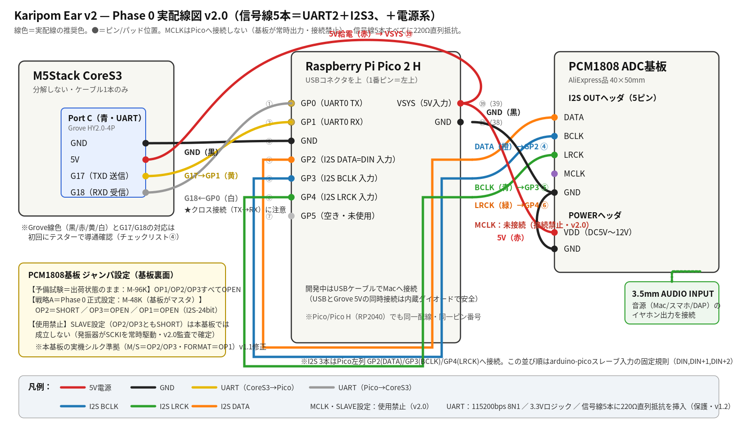
Karipom Ear v2 実配線図

4.3 PCM1808基板のジャンパ設定
PCM1808基板の裏面には、動作モードを切り替える「はんだジャンパ」があります。
設定 | OP1（FORMAT） | OP2 | OP3 | 使う場面
出荷状態：M-96K | OPEN | OPEN | OPEN | 最初の動作確認はこのまま実施してください
M-48K（正式運用時） | OPEN | SHORT | OPEN | 動作確認に合格した後、こちらへ切り替えます
SLAVE設定 | ― | ― | ― | 使用禁止。設定すると基板が無音（ゼロ出力）になります
- 出荷状態（3つとも未はんだ＝OPEN）のままで最初の受信確認を行います。
- 正式運用への切り替えは、OP2を1か所だけはんだでショートするだけです。OP1・OP3には触れません。
⚠️ はんだジャンパの変更は、必ず電源を切った状態で行ってください。

4.4 電源系統
CoreS3 Port C 5Vピン ──┬── Pico 2 H VSYS（物理39番ピン）
└── PCM1808基板 VDD
CoreS3 Port C GNDピン ──── 共通GND（Pico・PCM1808・マイク）
- 想定消費電流：Pico 2 H 約30〜50mA＋PCM1808基板 約20〜30mA＝最大約80mA
- Grove 5VはCoreS3内部の電源から供給され、サーボ2軸と共有しています。80mAの追加は軽微ですが、組み立て後にサーボ動作時の電圧を実測して確認することをおすすめします（第7章 Step 6）。
- PicoはUSB給電とGrove 5V給電が同時に接続されても、内部のダイオードにより安全に動作します（Pico本体の設計仕様）。ただし、書き込み時はGroveケーブルを抜いておく運用を推奨します。

4.5 配線時の注意事項
⚠️ 信号線5本（UART2本＋I2S3本）には、必ず220Ω の抵抗を直列に入れてください。 万が一の誤配線・誤設定（PicoとPCM1808が同時に信号を出力してしまう等）があっても、電流を安全な範囲に制限し、部品の破損を防ぐための保護策です。省略すると、配線ミス時に部品が壊れる可能性が上がります。
❗ その他の注意点：
- 通電中の配線変更・抜き差しはしないでください。 配線を変えるときは、必ずUSBとGrove電源の両方を抜いてから行います。
- Groveケーブルの色とG17/G18の対応は、初回に必ずテスターで確認してください（ケーブルのロットで異なる場合があります）。
- I2S信号線は、サーボのモーター線となるべく離して配線してください（ノイズ対策）。

第5章 Pico2ファームウェアの書き込み

5.1 開発環境の準備
項目 | 内容
開発ツール | Arduino IDE
ボードコア | Arduino-Pico（earlephilhower版）。公式の「Arduino Mbed OS RP2040 Boards」は使用しません（I2S受信機能が不足しているため）
追加のボードマネージャURL | https://github.com/earlephilhower/arduino-pico/releases/download/global/package_rp2040_index.json
インストール場所 | Arduino IDE → 環境設定 → 「追加のボードマネージャURL」に上記を追加 → ボードマネージャで「Raspberry Pi Pico/RP2040/RP2350」を検索してインストール
ボード選択 | ツール → ボード → 「Raspberry Pi Pico 2」（Pico／Pico H利用時は「Raspberry Pi Pico」）

5.2 必要なライブラリ
ライブラリ | 入手方法 | バージョン | 用途
I2S（コア同梱） | 追加インストール不要 | Arduino-Picoコアと同一 | PCM1808からの音声受信
arduinoFFT | ライブラリマネージャで「arduinoFFT」を検索 | v2.0.x系を指定（v1系とはAPIが異なります） | FFT解析
外部ライブラリはこの2つだけです。

5.3 書き込み手順
- Pico 2 HをBOOTSELモードにする — Pico 2 HのBOOTSELボタンを押したままUSBケーブルをパソコンに接続し、接続できたらボタンを離します。「RPI-RP2」という名前のドライブが表示されればOKです。
- Arduino IDEを起動し、書き込みたいスケッチ（.inoファイル）を開きます。
- ツール → ボードで「Raspberry Pi Pico 2」を選択します。
- ツール → ポートで、「UF2 Board」または「RPI-RP2」を選択します（この時点では通常の /dev/cu.usbmodem... はまだ表示されません）。
- 書き込みボタンを押します。数秒で「Done uploading.」と表示されれば成功です。Pico 2 Hは自動的に再起動します。

5.4 起動確認
再起動後、ツール → ポートから /dev/cu.usbmodem******（Windowsの場合はCOMポート）を選び、シリアルモニタをボーレート115200で開きます。
無音時、正常であれば次のような表示が出ます。
ST> rmsDb=-98.0 gate=closed fft/s=25 mi=0 ovf=0 lb=--
TX> FFT:0,0,0,0,0,0,0,0
確認ポイント：
- ✅ gate=closed（音がない状態が正しく判定されている）
- ✅ fft/s=25（1秒あたり25回、正しい頻度で送信されている）
- ✅ mi=0・ovf=0（データの取りこぼしがない）
PCM1808に音楽を接続すると、gate=open に変わり、FFT値（TX> 行の8つの数字）が音に合わせて変化すれば正常です。

第6章 CoreS3側の変更

6.1 変更方針
かりポム本体（CoreS3）のファームウェアは、安定動作を最優先し、追加のみ・既存コードは無改変という方針で変更します。
- 新しいファイルには分割せず、既存の1ファイル構成を維持します。追加した部分には目印となるコメントを付けます。
- 追加部分はすべて機能スイッチ（#define）で囲み、スイッチを外せば元のコードと完全に同一のバイナリに戻るようにします（安全弁）。

6.2 追加箇所
CoreS3側の変更は、次の3箇所・合計約150行程度です。
# | 追加箇所 | 内容
1 | グローバル定義ブロック | UART受信用のバッファ・カウンタ・タイムスタンプ変数を追加
2 | 新規関数（受信処理） | UARTから届いた行を読み取り、FFT: で始まる行と SPEAK_START／SPEAK_STOP を、既存のWi-Fi経由の処理と全く同じロジックで解釈する
3 | 呼び出し2行 | setup()にUART初期化を1行、通信処理ループに受信関数の呼び出しを1行、それぞれ追加する
この設計により、表示・口パク・タイムアウト監視のロジックは1行も変更せずに済みます。CoreS3から見れば、「Wi-Fi経由で来ていたのと同じ形式のデータが、Groveケーブル経由でも届くようになる」だけです。

6.3 変更しないもの
次の部分は一切変更しません。
- 表情描画・口パク・Visualizer Face・首振りなどの「表現」を担当する処理全般
- 既存のタイムアウト監視（一定時間データが来なければ、平常時の表示に自動的に戻るしくみ）
- 音声入力ソースの切り替え機能（第12章「Karipom Ear」）
❗ Wi-Fi経由の音声連携（KariPom Companion・第15章）は、この拡張を追加してもそのまま使えます。どちらの経路からもデータが来なくなれば、既存の監視機能により自動的に平常時の表示へ戻ります。

第7章 組み立てと動作確認

7.1 全体の流れ
各Stepは、前のStepの成功条件を満たしてから次に進んでください。 合計の所要時間の目安は2〜3日（1日1〜2時間ペース）です。
Step | 内容 | 使う機材 | かりポム本体
0 | 環境準備。開発環境の導入、Pico単体での動作確認、PCM1808の事前チェック | Pico＋パソコン | 触りません
1 | Pico単体でのI2S受信確認。PCM1808を配線し、音楽を入れてシリアルモニタでRMS値・FFT値を確認 | Pico＋PCM1808＋パソコン | 触りません
2 | UART送信の確認。プロトコル（送信書式）が正しいかを確認 | 同上 | 触りません
3 | CoreS3での受信確認。第6章の変更を実装し、Groveケーブルを接続して受信ログを確認 | 全機材 | ここで初めて変更します
4 | FFT Face表示の確認。音楽再生でグライコフェイスが動くことを確認 | 全機材 | 変更なし（確認のみ）
5 | 口パクの確認。しきい値を調整し、音に合わせて口が動くことを確認 | 全機材 | 変更なし（Pico側の調整のみ）
6 | 仕上げ。既存のWi-Fi経由の接続との共存確認、長時間稼働確認 | 全機材 | 変更なし

7.2 各Stepの詳細
Step 0：環境準備
Pico 2 HをBOOTSELモードでUSB接続し、Arduino IDEからLチカ（LED点滅）などの簡単なスケッチを書き込んで、開発環境が正しく動くことを確認します。PCM1808基板は、この時点では配線しません。ジャンパが3つともOPEN（出荷状態）であることと、5Vを入力したときに正しく電源が入ることだけ確認します。
Step 1：Pico単体でのI2S受信確認
PCM1808をブレッドボード上でPicoに配線します（電源はいったんPicoのUSB側から取り、Grove経由の給電は後のStepで行います）。I2S受信とFFT・RMS計算までを書き込んだスケッチを実行し、シリアルモニタで以下を確認します。
- 無音時：全バンドがほぼ0
- 音楽再生時：低音バンドを中心に、音に合わせて値が変動
- 音量を上げる：RMS値が明確に増加
うまく受信できない場合は、まず出荷状態（M-96K）のまま試し、確立してからM-48Kへ切り替えます。配線順（DATA→GP2／BCLK→GP3／LRCK→GP4）が最も間違えやすいポイントです。
Step 2：UART送信の確認
Pico側でFFT値・発話状態をテキスト形式（FFT:25,13,0,0,0,0,0,0のような書式）でUART0（GP0）に送信するようにします。この段階ではまだCoreS3には接続せず、USBシリアルへのエコー表示で書式と頻度（1秒間に約25回）を確認します。
Step 3：CoreS3での受信確認
いよいよCoreS3側に第6章の変更を実装します。書き込み前に、必ず現在のかりポムのスケッチファイルをバックアップしてください。Groveケーブルを接続し、CoreS3の起動ログに受信初期化のメッセージが出ること、その後10秒ごとに受信統計（エラー0件）が記録されることを確認します。
Step 4：FFT Face表示の確認
Web UIでVisualizer（グライコフェイス相当の表示）がONになっていることを確認し、音楽を再生します。8本のバーが低音から高音の順に、音に合わせて動けば成功です。
Step 5：口パクの確認
静寂時は反応せず、音楽再生中は口が動き、停止後まもなく口が閉じることを確認します。反応が悪い・誤反応する場合は、Pico側のしきい値定数を調整します（CoreS3側は変更しません）。
Step 6：仕上げ
既存のWi-Fi経由の音声連携（KariPom Companion）を使っても動作が乱れないこと、長時間（数時間〜半日程度）の連続稼働でエラーが増え続けないこと、かりポムの既存機能（首振り・ジョイスティック・スリープ・Web UI）に影響がないことを確認します。あわせて、サーボ動作中の電源電圧も実測しておくと安心です。

第8章 通信プロトコル
Pico（Ear）とCoreS3の間でやり取りするデータの約束事（プロトコル）です。改造や将来の拡張を考えている方向けの情報です。読み飛ばしても製作には支障ありません。

8.1 Phase 0：互換テキストモード
現在採用している方式です。既存のWi-Fi経由のプロトコルとまったく同じ書式のテキストを、UART経由で送ります。
FFT:25,13,0,0,0,0,0,0 （8バンドのFFT値。0〜100の範囲、低音→高音の順）
SPEAK_START （発話（音）検出開始。以後1秒毎に送信されるハートビートも兼ねる）
SPEAK_STOP （発話（音）終了）
この方式の利点は、CoreS3側の受信処理を「既存の解析ロジックをほぼそのまま呼ぶだけ」にできることです。これにより、CoreS3側の変更を最小限（第6章）に抑えられます。

8.2 Phase 1以降：バイナリモード（設計）
将来のバージョンでは、以下のようなバイナリ形式への移行を予定しています。
┌──────┬──────┬─────┬──────┬─────┬─────────────┬──────┐
│ 0xA5 │ 0x5A │ VER │ TYPE │ LEN │ PAYLOAD │ CRC8 │
│ 同期1 │ 同期2 │ 1B │ 1B │ 1B │ 0〜32B │ 1B │
└──────┴──────┴─────┴──────┴─────┴─────────────┴──────┘
エラー検出（CRC8）・前方互換のためのバージョン番号・拡張フィールドを備え、「未知の情報は黙って読み飛ばす」というルールにより、Pico側のファームウェアだけを更新すれば、CoreS3側を変更せずに機能を追加できるようにする予定です。

第9章 トラブルシューティング

9.1 デバッグフローチャート
「FFT Face・口パクが動かない」ときは、必ず上流（Pico単体）から順に切り分けてください。CoreS3側の表示から疑うと、原因の特定が難しくなります。
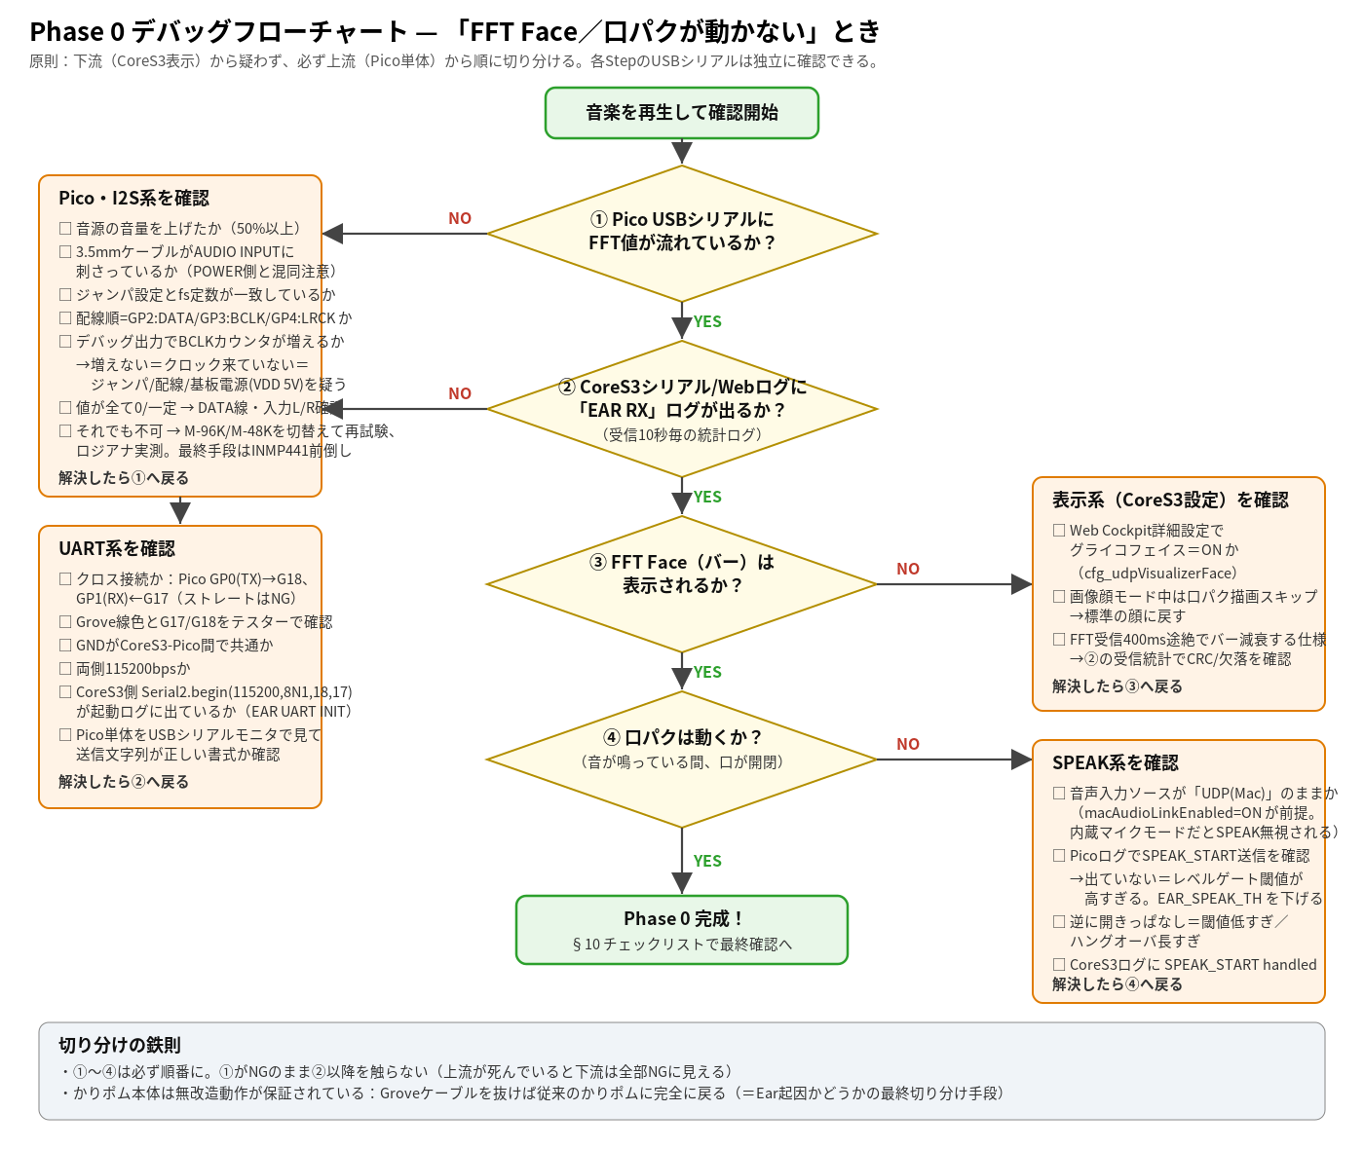
Phase 0 デバッグフローチャート

9.2 典型的な症状と対処
症状 | 最有力の原因 | 対処
Step 1で全バンドが0のまま | ジャンパ設定違い、またはBCLK未接続 | ジャンパ（4.3節）と配線（4.1節）を再確認
Step 1で値がランダムなノイズになる | LRCKとBCLKの取り違え、またはDATA線の間違い | 3本の配線を1本ずつ確認
Step 3でCoreS3の受信ログが出ない | UARTのクロス接続ミス、G17/G18の線色の取り違え | 黄と白の配線を入れ替えて再確認（最も多いミスです）
受信エラーが多い | ケーブルが長すぎる、サーボの配線と並走している | ケーブルを20cm以下に短縮し、サーボ線から離す
口が開きっぱなしになる | しきい値が低すぎる、または音源のノイズが大きい | Pico側のしきい値を上げる（CoreS3側の変更は不要）
首振り中だけFFT Faceがカクつく | 一時的な読み出し間隔の影響 | 通常は問題ありません。気になる場合はご相談ください
💡 それでも解決しない場合は、シリアルモニタのログをそのままChatGPTなどのAIに貼り付けて、本書とあわせて相談してみてください。
❗ 困ったときの最終手段：Groveケーブルを抜いてください。 これだけで、かりポムは完全に元の状態（この拡張がない状態）に戻ります。「拡張が原因かどうか」を必ずこの方法で最終確認できます。

第10章 完成チェックリスト
すべての項目にチェックが付けば、この拡張の基本機能（Phase 0）は完成です。
機能
- ☐ PCM1808からの入力に成功している（Step 1：シリアルモニタでRMS/FFTが音に追従する）
- ☐ FFT取得に成功している（8バンドが低音→高音の順で妥当に分布する）
- ☐ UART送信に成功している（FFT: 行が1秒間に約25回、正しい書式で送信される）
- ☐ CoreS3で受信できている（受信統計にエラーが出ない）
- ☐ FFT Faceが表示される（PCなしでバーが音楽に同期する）
- ☐ 口パクが動作する（音に合わせて開始・停止し、静寂時に誤反応しない）
安定性
- ☐ 信号線5本すべてに220Ωの保護抵抗が入っている
- ☐ 電源はGrove給電へ移行済み（USB給電に頼らない状態で動作する）
- ☐ 数時間の連続稼働でエラー率が増え続けない
- ☐ 既存のかりポムの機能（首振り・ジョイスティック・スリープ・Web UI・カメラ・SDログ）に影響がない
- ☐ Groveケーブルを抜くと、従来のかりポムに完全に戻る
- ☐ この拡張の機能スイッチをOFFにしてビルドすると、既存と同じ動作になる
記録
- ☐ 採用したサンプリングレート（M-96K／M-48K）を控えている
- ☐ しきい値の最終調整値を控えている
- ☐ 変更前のかりポムのスケッチファイルをバックアップしている

第11章 発展オプション：LINE OUT増設
ここからは、この拡張をさらに発展させたい方向けの、任意のオプション工作です。必須ではありません。 省略しても本体の機能には影響ありません。

11.1 これは何をする工作か
PCM1808基板に入力した音源を、アクティブスピーカーへも同時に出力できるようにする追加工作です。かりポムの口パク・グライコフェイス用の入力はそのまま使いながら、同じ音を別のスピーカーでも聴けるようになります。
音源（Mac／スマホ）
└→ 3.5mmケーブル → 既設ジャック（PCM1808基板上）→ PCM1808 → Pico 2 → CoreS3（口パク・グライコ）
│
└（基板内部で並列）→ LINE OUTジャック → アクティブスピーカー

11.2 用意するもの
品目 | 数量 | 備考
470Ω 1/4W 金属皮膜抵抗 | 2 | 今回新たに必要になる、唯一の購入部品です
3.5mmステレオジャック配線 | 1 | L／R／GNDの3線が出ているもの
熱収縮チューブ | 適量 | φ2mm程度を数本分
はんだごて一式・テスター（抵抗レンジ） | ―

11.3 やってはいけないこと
⚠️ 以下は必ず守ってください。
- 通電したまま配線を抜き差ししない — ショート・部品破損の原因になります。
- LINE OUTジャックにイヤホン／ヘッドホンを挿さない — 保護抵抗（470Ω）により大きく減衰するため、アクティブスピーカー（自分で音を増幅できる機器）専用です。
- Pico2の既存配線（GP0〜GP4・VSYS・GND）を抜かない — 動作中の拡張が壊れます。
- 熱収縮チューブは、はんだ付け前に配線に通しておく — 後から通すことはできません。
- 音源をLINE OUT側に挿さない — LINE OUTは出力専用です。音源は必ず既設の入力ジャックへ接続します。

11.4 作業の流れ（概要）
- 470Ωの抵抗を2本、L・Rそれぞれの配線に直列に挿入します。
- 配線を基板の音声入力信号（PCM1808への入力と並列になる位置）へ接続します。
- 改造の前後で、PCM1808への入力レベルが変わっていないことをテスターで確認します（470Ωは十分に高い抵抗値のため、通常は影響しません）。
- アクティブスピーカーを接続し、音が出ること・ハムノイズが出ないことを確認します。
💡 470Ωのカラーコード（4本帯の場合）は「黄・紫・茶・金」です。購入時は袋の表記だけでなく、抵抗本体の帯の色でも確認してください。

第12章 今後の発展（ロードマップ）
この拡張は、今後も次のように進化していく予定です。いずれもPico側のファームウェア更新だけで実現でき、CoreS3側・配線は変更しない設計になっています。
段階 | 内容 | CoreS3側の変更
Phase 1 | 通信のバイナリ化、エラー検出、Web Cockpitへの状態表示 | なし（受信処理の強化のみ）
Phase 2 | I2S MEMSマイクの追加（「部屋の音」に反応） | なし
Phase 2.1 | ビート（拍）検出 → 音楽に合わせたダンス演出 | ダンス演出の追加のみ
Phase 2.2 | 音源の自動切り替え（ライン入力優先・無入力ならマイク） | なし
Phase 3 | 音種分類（音楽／会話／無音／拍手）、簡易的な話者方向の推定 | 演出の追加のみ
将来構想 | 人感センサー（ミリ波レーダー等）をPico側に追加し、接近を検知 | イベント受信の追加のみ
💡 最新の対応状況は、GitHubリポジトリでご確認ください。設計図・製作マニュアルも、進捗に応じて更新していきます。

第13章 用語集
用語 | 読み・意味
Raspberry Pi Pico 2 H | ラズベリーパイ・ピコ2エイチ。この拡張の「頭脳」となる小型マイコンボード。
PCM1808 | 3.5mmのライン入力（アナログ音声）を、デジタル信号（I2S）に変換する基板。
I2S | アイスクエアエス。デジタル音声データをやり取りするための通信方式。
UART | ユーエーアールティー。1対1でデータを送受信するシンプルな通信方式。CoreS3とPico間の接続に使用。
Grove（グローブ） | M5Stack製品でよく使われる4ピンの標準コネクタ規格。CoreS3のPort A/B/Cで使用。
Port C | CoreS3のGrove端子のうち、UART通信専用のポート。この拡張の接続に使用。
FFT | 音の波形を、周波数ごとの強さ（低音・高音など）に分解する計算方法。グライコフェイスの表示に使用。
RMS | 音量の大きさを表す代表的な指標のひとつ。
ジャンパ設定 | 基板上のはんだ付けで、動作モードを切り替える仕組み。
BOOTSEL | Picoをファームウェア書き込みモードで起動するためのボタン。
arduino-pico | Pico向けのArduino開発環境（ボードコア）。この拡張の開発に使用。
Phase（フェーズ） | この拡張の開発段階を表す区切り。Phase 0が現在達成済みの最初の段階。

かりポム PCM1808＋Pico2 拡張 設計・製作マニュアル Ver. 1.0 © KariPom Project

